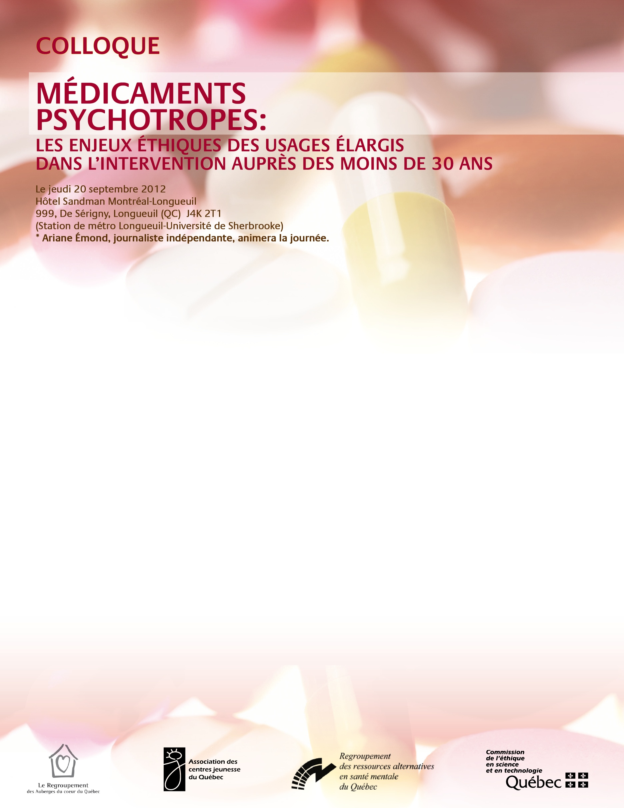

Formulaire d’inscription

1. Type de participant  Milieux communautaires et étudiants  Inscription hâtive : 55 $  Inscription tardive : 65 $ (après le 15 juin 2012)  Autres milieux  Préciser :  Inscription hâtive : 95 $  Inscription tardive : 105 $ (après le 15 juin 2012) | 3. Paiement  Chèque fait à l’ordre de :  « RRASMQ – Colloque Septembre 2012 »  Faire parvenir votre paiement à l’adresse suivante :  RRASMQ  2349, rue De Rouen, 4e étage  Montréal (QC) H2K 1L8  Retourner le formulaire complété par la poste à l’adresse du RRASMQ, par télécopieur (514-523-7619) ou à l’adresse courriel suivante :  colloque-sept2012@rrasmq.com  Les inscriptions ne seront confirmées qu’à la réception du paiement.
2. Renseignements personnels  Nom :  Prénom :  Courriel :  Fonction, statut, rôle : (préciser, s’il y a lieu)  Chercheur  Coordonnateur / Directeur  Enseignant / Étudiant  Gestionnaire  Intervenant :  Journaliste  Médecin / Psychiatre  Membre d’un organisme communautaire  Parent  Professionnel :  Autre : | 4. Organisation  Nom :  Courriel :  Adresse :  Code postal :  Téléphone :
5. Choix d’un atelier (PM)
Atelier 1 : Médicaments psychotropes et modes de vie : performance, compétition et bonheur ?
Atelier 2 : Usage des médicaments psychotropes dans l’intervention : les enjeux éthiques
Atelier 3 : Comment produire de la santé mentale : les alternatives
- 1er choix : Atelier #
- 2e choix : Atelier #

